Задание подготовлено в рамках проекта АНО «Лаборатория модернизации образовательных ресурсов» «Кадровый и учебно-методический ресурс формирования общих компетенций обучающихся по программам СПО», который реализуется с использованием гранта Президента Российской Федерации на развитие гражданского общества, предоставленного Фондом президентских грантов.

Разработчики

Родионов Евгений Юрьевич, ГБПОУ «Самарский техникум промышленных технологий»

Белякова Наталья Сергеевна, ГБУ ДПО Самарской области Центр профессионального образования

Назначение задания
Компетенция в области разрешения проблем. Целеполагание и планирование. Уровень I.
МДК.02.01 Техническая эксплуатация, ремонт и монтаж отдельных узлов силовых систем зданий и сооружений, системы освещения и осветительных сетей объектов жилищно-коммунального хозяйства в соответствии с заданием/нарядом
Тема: Монтаж схемы управления светильником с двух мест

Вас пригласили для выполнения в коридоре квартиры, где проводится ремонт, монтажа схемы управления светильником с двух мест.
Прочитайте описание ситуации (источник 1). Внимательно изучите алгоритм деятельности по монтажу схемы управления светильником с двух мест (источник 2). Ознакомьтесь с перечнем товаров, имеющихся в ближайшем специализированном магазине (источник 3).
Спланируйте ресурсы, необходимые вам для выполнения работ. Заполните бланк. Отчеркивайте отдельную строку для каждого ресурса.

№ п/п | Наименование ресурсов | Единица измерения | Количество

Источник 1

Хозяин квартиры производит ремонт и пригласил Вас для выполнения в коридоре монтажа схемы управления светильником с двух мест.
Демонтаж электропроводки выполнен.
Схемы управления светильником с двух мест подключить к автоматическому выключателю освещения квартиры в существующем щите освещения. Один выключатель установить около входной двери, другой – около двери в комнату.
Монтаж проводки по оштукатуренным кирпичным стенам выполнить скрыто.
Монтаж проводки к светильнику по плитам перекрытия без воздушных полостей выполнить с учётом монтажа натяжного потолка. Монтаж светильника в натяжном потолке выполняют работники, устанавливающие натяжной потолок.
Соединение жил проводов или кабелей производить соединителями.
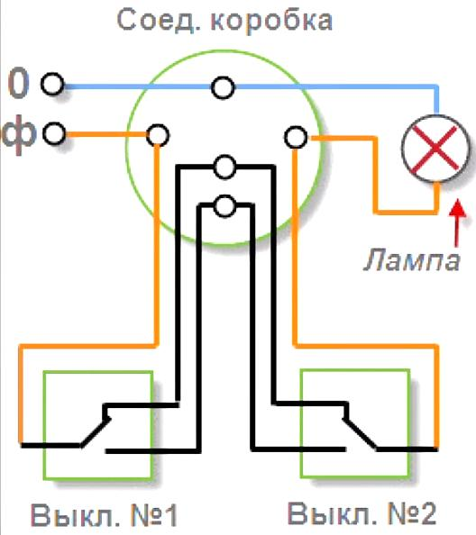 | Рисунок 1. Схема управления освещением с двух мест (не показаны заземляющие проводники)
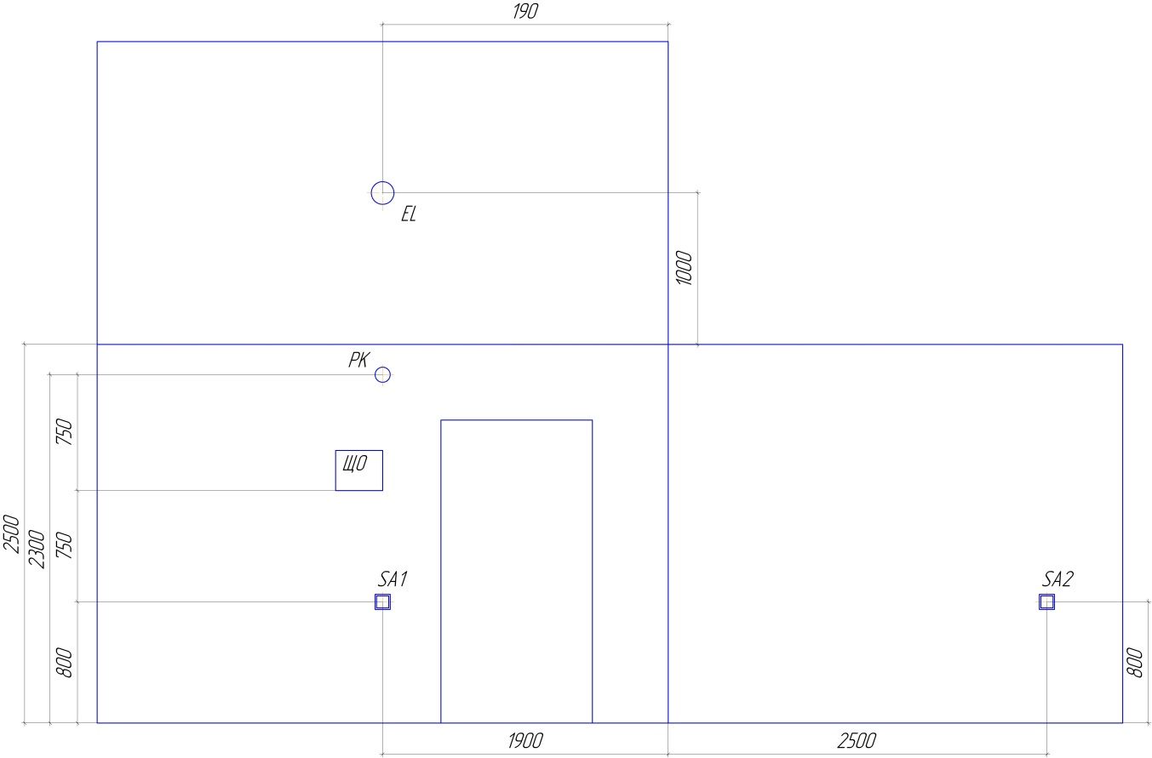
Рисунок 2. План расположения электроустановочных изделий, светильника и щита освещения (SA1, SA2 – выключатели, EL – светильник, ЩО – щит освещения, РК – распределительная коробка)

Источник 2
Алгоритм деятельности по монтажу схемы управления светильником с двух мест
1. Изучить схему управления светильником с двух мест;
2. Выполнить разметку мест установки электроустановочных изделий и светильника и трасс
электропроводки;
3. Выполнить пробивные работы;
4. Выбрать электроматериалы, электроустановочные изделия и кабельно-проводниковую продукцию, необходимые для монтажа схемы управления светильником с двух мест;
5. Проложить кабель (провод) и зафиксировать его;
6. Выполнить монтаж установочных и распределительной коробок;
7. Установить выключатели;
8. Протянуть кабель (провод) в гофрированную трубу;
9. Закрепить гофрированную трубу с кабелем (проводом) на потолке;
10. Установить светильник (работники, устанавливающие натяжной потолок);
11. Подключить выключатели и светильник;
12. Выполнить соединения жил кабеля (провода) в распределительной коробке;
13. Подключить кабель (провод) к автоматическому выключателю в щите освещения;
14. Произвести проверку правильности монтажа;
15. Подать напряжение, проверить работу схемы.

Источник 3

Товары ближайшего специализированного магазина (фрагмент ассортиментного списка)
№ п/п | Наименование ресурсов | Единица измерения
1 | Выключатель двухклавишный скрытой установки | штука
2 | Выключатель одноклавишный скрытой установки | штука
3 | Выключатель проходной одноклавишный скрытой установки | штука
4 | Выключатель двухклавишный открытой установки | штука
5 | Выключатель одноклавишный открытой установки | штука
6 | Выключатель проходной одноклавишный открытой установки | штука
7 | Коробка установочная скрытой установки d 68 мм глубина 40 мм для сплошных стен КУ1106 Хегель | штука
8 | Коробка установочная скрытой установки d 68 мм глубина 45 мм в гипсокартон | штука
9 | Коробка установочная скрытой установки d 68 мм глубина 45 мм в бетон (С3М2 V.1) ПОЛИТЕХ | штука
10 | Коробка распределительная открытой установки 80х80х40 мм с кабельными вводами, IP44, 6 вводов код 53700 DKC | штука
11 | Коробка распределительная скрытой установки d 76 мм глубина 42 мм 80-0850 для 7 вводов IP20 в бетон Промрукав | штука
12 | Кабель ВВГнг-LS 3х1,5 мм² | метр
13 | Провод ПВС 3х1 мм² | метр
14 | Кабель ВВГнг-LS 3х4 мм² | метр
15 | Провод ПВС 3х4 мм² | метр
16 | Труба ПВХ гибкая гофрированная 16 мм с протяжкой | метр
17 | Труба ПВХ гибкая гофрированная 20 мм с протяжкой | метр
18 | Труба ПВХ гибкая гофрированная 32 мм с протяжкой | метр
19 | Держатель труб с защелкой д.16 мм | штука
20 | Держатель труб с защелкой д.20 мм | штука
21 | Держатель труб с защелкой д.32 мм | штука
22 | Дюбель-гвоздь 6х40 | штука
23 | Клемма для 2 проводников универсальная с рычагом, прозрачная 0,14-4,0 мм² 221-413 WAGO | штука
24 | Клемма для 3 проводников универсальная с рычагом, прозрачная 0,14-4,0 мм² 221-413 WAGO | штука

Использованы материалы источника:
https://samara.minimaks.ru/
Инструмент проверки

№ п/п | Наименование ресурсов | Единица измерения | Количество
1 | Выключатель проходной одноклавишный скрытой установки | штука | 2
2 | Коробка установочная скрытой установки d 68 мм глубина 40 мм для сплошных стен КУ1106 Хегель  или  Коробка установочная скрытой установки d 68 мм глубина 45 мм в бетон (С3М2 V.1) ПОЛИТЕХ) | штука | 2
3 | Коробка распределительная скрытой установки d 76 мм глубина 42 мм 80-0850 для 7 вводов IP20 в бетон Промрукав | штука | 1
4 | Кабель ВВГнг-LS 3х1,5 мм²  или  Провод ПВС 3х1 мм² |  | 11 (±0,5)
5 | Труба ПВХ гибкая гофрированная 16 мм с протяжкой | метр | 1
6 | Держатель труб с защелкой д. 16 мм | штука | 2
7 | Дюбель-гвоздь 6х40 | штука | 2
8 | Клемма для 2 проводников универсальная с рычагом, прозрачная 0,14-4,0 мм² 221-413 WAGO | штука | 6

За каждый верно названный ресурс | 1 балл
Максимально | 8 баллов
За каждый ресурс, для которого верно определено количество (верно заполнены столбцы 2 и 3) | 1 балл
Максимально | 8 баллов
Максимальный балл | 16 баллов

